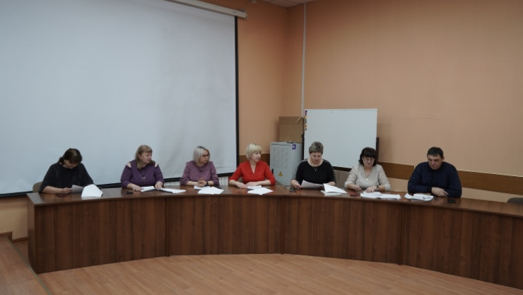
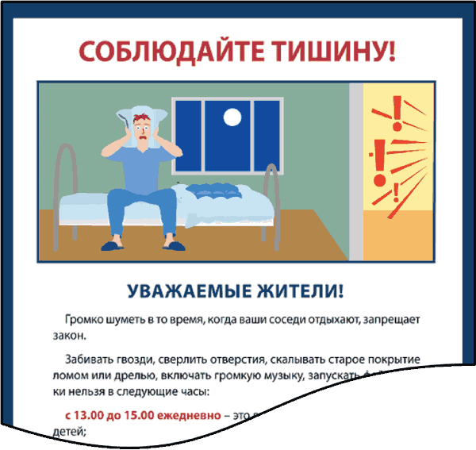
На очередном заседании административной комиссии рассмотрено 9 административных дел.
Ситуация, когда хозяин собак выпускает гулять своего питомца без присмотра очень частая у нас в районе.
О том, что может произойти в случае безнадзорного выгула знают все, поэтому члены комиссии решили наказать нарушителей максимально возможным размером штрафа. По двум фактам, которые рассматривались на заседании, все члены административной комиссии единогласно проголосовали за штраф в размере 1000 рублей на каждого правонарушителя, которые выпустили погулять своих собак на улицу.
Семь административных дел рассмотрены комиссией в отношении «шумных» соседей.
За совершение действий, нарушающих тишину и покой окружающих в ночное время (в период с 22 до 8 часов следующего дня по местному времени в рабочие дни, с 22 до 9 часов следующего дня по местному времени в выходные и нерабочие праздничные дни), к которым относятся:
- использование телевизоров, радиоприемников, магнитофонов и других звуковоспроизводящих устройств, а также устройств звукоусиления, в том числе установленных на транспортных средствах, нестационарных торговых объектах, повлекшее нарушение покоя граждан и тишины в ночное время;
- игра на музыкальных инструментах, крики, свист, пение, а также иные действия, сопровождающиеся звуками, повлекшие нарушение покоя граждан и тишины в ночное время.
Всем любителям пошуметь комиссия вынесла административное наказание в виде штрафа 1000 рублей.

Административная комиссия Усть-Абаканского района

